  • Título:  ( ) Com foto ( ) Sem foto  • Menção: ( ) Direta ( ) Indireta |  |   • Publicação:  • Data e Hora: 09/07/2021 – 00:00  • Clipagem: 09/05/2021
  • Veículo: UOL  • Editoria:  • Autoria:  • Página:  • Link: https://www.uol.com.br/ecoa/ultimas-noticias/2021/07/09/peixes-gigantes-com-ate-3-m-quase-desaparecem-na-amazonia-e-geram-cacada.htm |  |   • Alcance do Veículo:  • Local de Publicação:  • Públicos Afetados:
  • Natureza  ( ) Provocada  ( ) Espontânea |   • Enfoque  ( ) Positivo  ( ) Negativo  ( ) Neutro |  |   • Gêneros Textuais  ( ) Notícia  ( ) Reportagem  ( ) Artigo  ( ) Nota  ( ) Edital  ( ) Outros
  • Ferramentas Multimídias  ( ) Imagens  ( ) Som  ( ) Vídeo  ( ) Animação  ( ) Hipertexto |   • Campus  ( ) Manaus  ( ) Parintins  ( ) Coari  ( ) Itacoatiara  ( ) Humaitá  ( ) Benjamim Constant |  |   • Modalidade  ( ) Ensino  ( ) Pesquisa  ( ) Extensão  ( ) Inovação  ( ) Internacionalização  ( ) Administração Superior  ( ) Evento

• Texto completo:

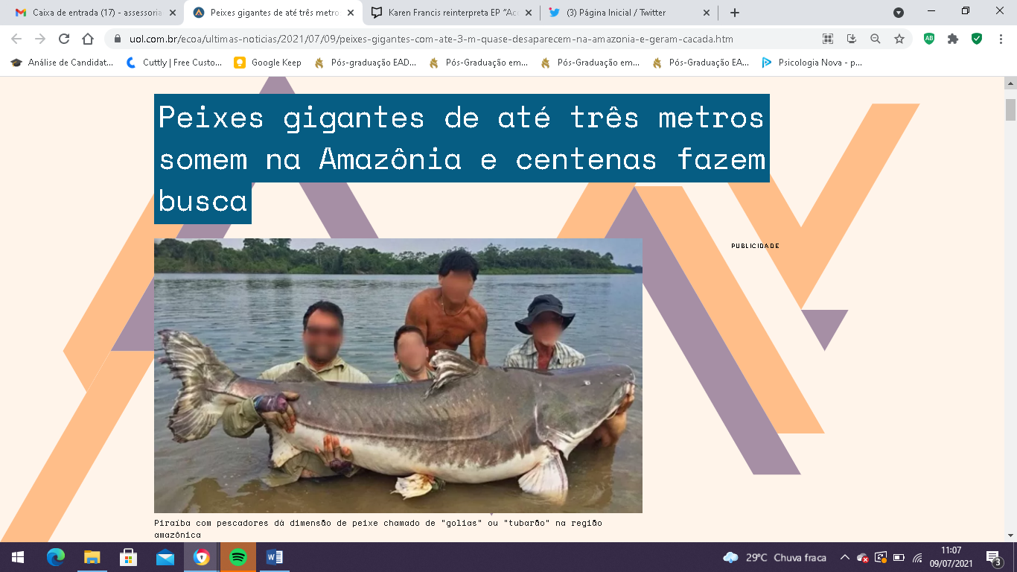
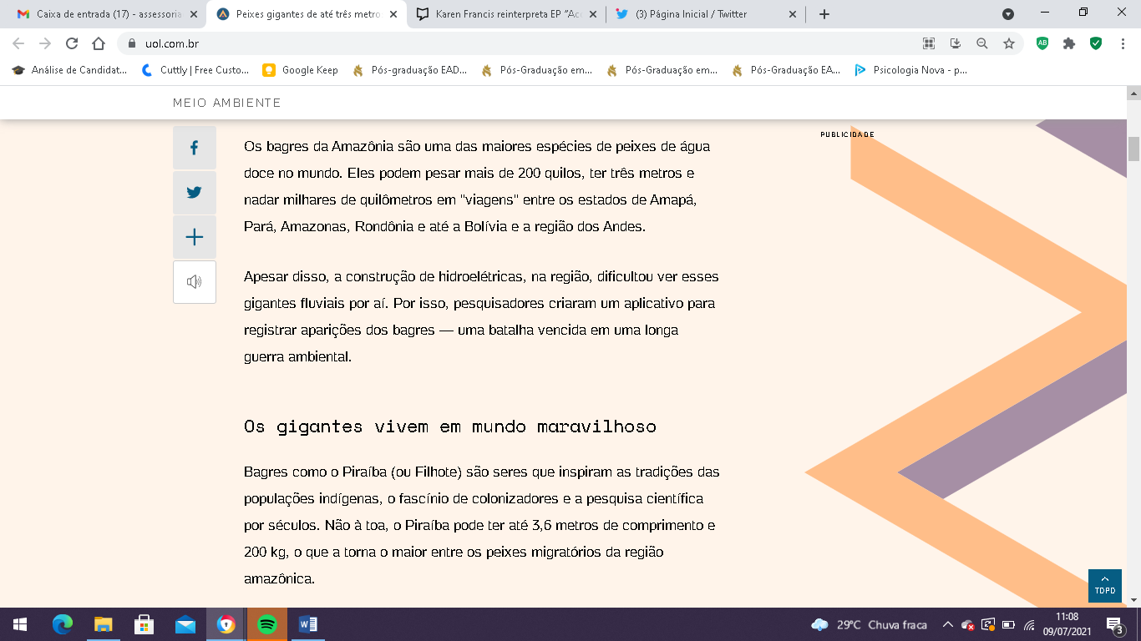

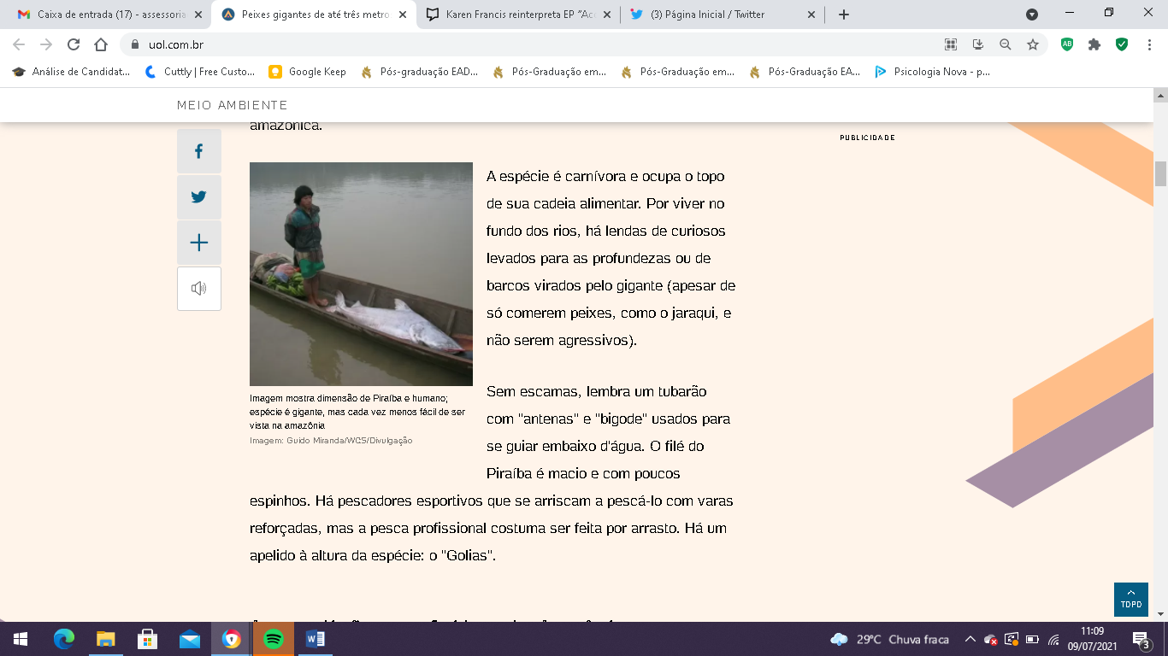
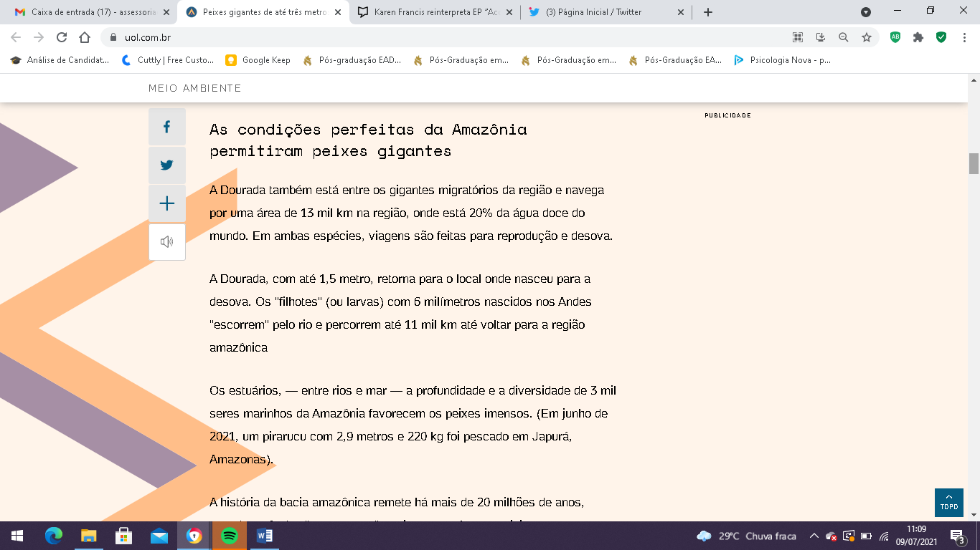
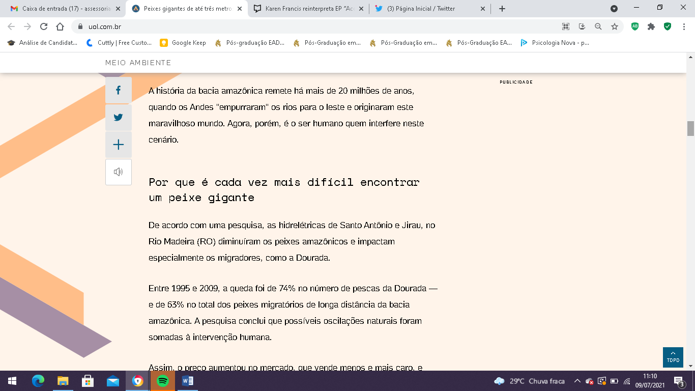

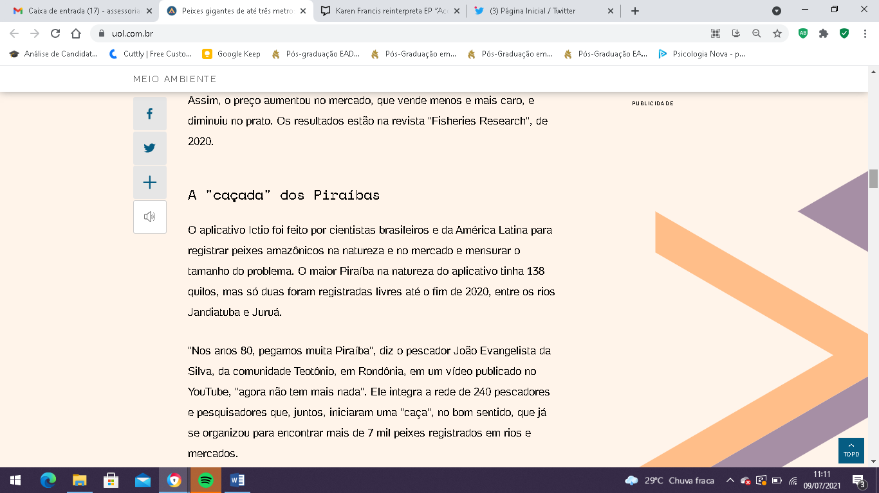
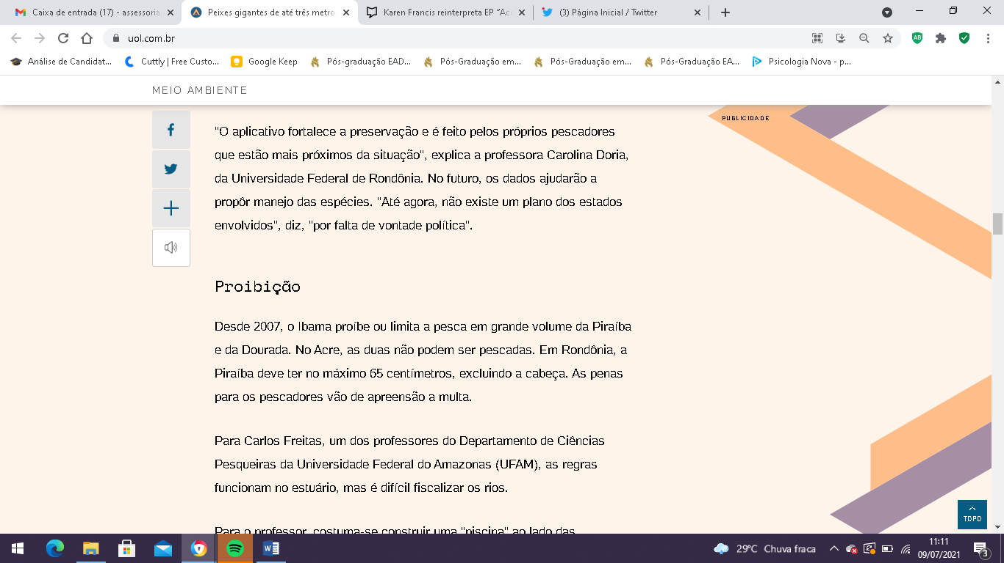
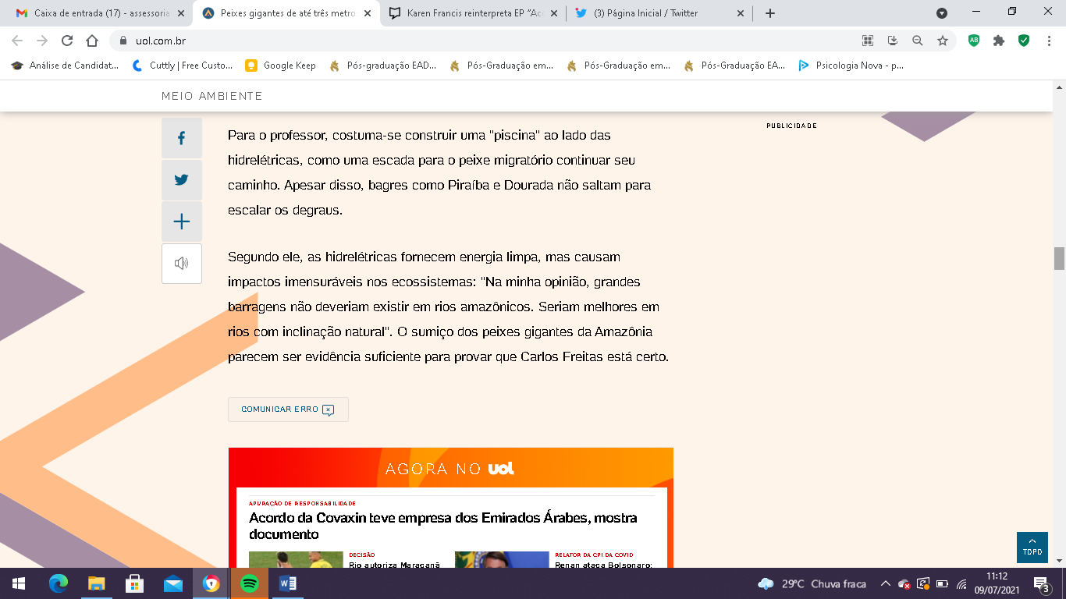

Comentários: ( ) Positivos ( ) Negativos ( ) Neutros

• Análise do Conteúdo:

• Título:  ( ) Com foto ( ) Sem foto  • Menção: ( ) Direta ( ) Indireta |  | • Publicação:  • Data e Hora: 08/07/2021 às 17:00  • Clipagem: 09/07/2021
• Veículo: Mercadizar  • Editoria:  • Autoria:  • Página:  • Link: https://mercadizar.com/entretenimento/karen-francis-reinterpreta-ep-acontecer-em-registro-audiovisual-ao-vivo/ |  | • Alcance do Veículo:  • Local de Publicação:  • Públicos Afetados:
• Natureza  ( ) Provocada  ( ) Espontânea | • Enfoque  ( ) Positivo  ( ) Negativo  ( ) Neutro |  | • Gêneros Textuais  ( ) Notícia  ( ) Reportagem  ( ) Artigo  ( ) Nota  ( ) Edital  ( ) Outros
• Ferramentas Multimídias  ( ) Imagens  ( ) Som  ( ) Vídeo  ( ) Animação  ( ) Hipertexto | • Campus  ( ) Manaus  ( ) Parintins  ( ) Coari  ( ) Itacoatiara  ( ) Humaitá  ( ) Benjamim Constant |  | • Modalidade  ( ) Ensino  ( ) Pesquisa  ( ) Extensão  ( ) Inovação  ( ) Internacionalização  ( ) Administração Superior  ( ) Evento
• Texto completo:

Karen Francis reinterpreta EP “Acontecer” em registro audiovisual ao vivo
Em performance gravada no estúdio Sonora Music, a cantora mostra versões rearranjadas de suas músicas
Três anos depois do lançamento do EP “Acontecer”, a cantora amazonense Karen Francis reapresenta o seu material de estreia com uma nova roupagem na produção audiovisual “Acontecer – Ao Vivo”, que será lançada no canal da artista no Youtube (is.gd/canalKarenFrancis) nesta sexta-feira, 9/7, às 11h. O áudio do show também estará disponível nas plataformas de streaming (Spotify, Deezer, Apple Music) no mesmo dia.
Assista “ACONTECER – AO VIVO”: bit.ly/AcontecerAoVivo
Faça pré-save do EP nas plataformas: found.ee/karenfrancis_acontecer
Com uma câmera intimista e um cenário de folhas caídas que representam a renovação e o encerramento de um ciclo, “Acontecer – Ao Vivo” reúne as cinco faixas da obra original, sobre dramas amorosos, liberdade e desejos, desta vez com novos arranjos e uma atmosfera mais guiada pelo ritmo do R&B.
“Eu lancei o EP ‘Acontecer’ em 2018, sem muita pretensão e sem imaginar aonde ele poderia me levar. De lá pra cá, eu nunca tinha feito um material audiovisual do mesmo, então a vontade de fazer algo como o ‘Acontecer – Ao Vivo’ já existia”, conta Karen. “Como atualmente estou trabalhando na produção do meu próximo álbum, achei justo encerrar o ciclo dessa obra com esse show lindo que fizemos e me despedir de um período tão nostálgico e importante pra mim e pra quem me acompanha”.
A apresentação ao vivo foi gravada no estúdio Sonora Music, em maio de 2021, e conta com direção geral da própria Karen e direção audiovisual e de arte de Anna Suav. Por conta da pandemia de Covid-19, o show não teve público, e parte da fase de ensaios teve que ser feita de maneira remota.
“Tivemos quatro ensaios, mas nos dois primeiros eu estava viajando e acompanhei por videochamada a banda, que estava no estúdio usando de referência os áudios sincronizados da minha voz. Nos dois últimos, eu já estava presente, alinhando tudo e sentindo a energia de perto”, relata a cantora. “Pra tudo isso acontecer, eu, a Elisa Maia (que fez a direção musical) e o Neil Armstrong Jr. (que pensou no desenvolvimento dos arranjos) deixamos tudo alinhado antes da minha viagem, o que envolvia arranjos bem explicados e a minha voz pré-gravada no tom e no tempo de cada música”.
Repertório de cara nova
O debut musical da cantora, “Acontecer”, foi gravado em Blumenau (SC) e lançado quando Karen tinha 18 anos de idade. O EP contou com a assinatura do produtor catarinense Marlon Heimann. A ideia de retomar e atualizar as canções surgiu como uma maneira de mostrar ao público uma face mais madura de Karen Francis e a evolução da sua música.
“O mundo gira e as sonoridades vão se atualizando. Eu acho importante entregar uma versão nova de mim enquanto artista para o público que acompanha o meu trabalho”, destaca a cantora. “Hoje, consigo transmitir com mais clareza as minhas intenções no contexto musical tanto da cidade, quanto do país – o que ainda está em projeção – e apresentar sonoridades que são frutos de estudos e imersões”.
Para a construção desses novos arranjos, Karen contou com a direção musical da cantora e produtora Elisa Maia, além da banda formada por Neil Armstrong Jr. (guitarra), Ediel Castro (baixo) e Andrio Dias (bateria). As inspirações musicais do projeto vieram de nomes do R&B contemporâneo, como H.E.R., Ella Mai, Jorja Smith e SZA.
“Acredito que o tempo que passei vivenciando o ‘Acontecer’ direta ou indiretamente, cantando ou recebendo as mensagens de quem ouviu e ouve, foi importantíssimo e me situou em um lugar especial. Agora é o momento de entrar em um novo barco, as águas são outras. É assim que enxergo o fim desse ciclo, ‘a gente dispersa pra poder florescer’!”, ressalta Karen. A artista se prepara para apresentar seu primeiro álbum, mesclando R&B, afrobeat e rap, com lançamento previsto ainda para 2021.
O projeto “Acontecer – Ao Vivo” foi contemplado pelo edital emergencial Prêmio Feliciano Lana – Lei Aldir Blanc e conta com o apoio do Governo do Amazonas, por meio da Secretaria de Estado de Cultura e Economia Criativa (SEC), e do Governo Federal, por meio da Secretaria Especial da Cultura.
Karen Francis
Karen Francis é cantora, compositora e instrumentista, e uma representante distinta do R&B contemporâneo produzido no Norte do país. A voz potente, a lírica sensível e a musicalidade que une raízes da música negra, sonoridades africanas e influências de rap, gospel e afrobeat marcam as melodias da artista, natural de Maués, no interior do Amazonas.
A paixão pela música a acompanha desde a infância, e a motivou a aprender a tocar violão, cantar e, mais tarde, ingressar na Licenciatura em Música na Universidade Federal do Amazonas (Ufam). Desde então, Karen Francis tem transformado em canções suas vivências e discussões sobre relacionamentos, sexualidade, desejos, ancestralidade e negritude.
No repertório, a artista já conta com o EP “Acontecer” (2018) e participações nos trabalhos do rapper Ian Lecter e do grupo Saravá, além de passar pelos palcos de shows e festivais como Sofar Sounds, Até o Tucupi, Somas, Virada Sustentável, Passo a Paço, entre outros.
Fonte: Assessoria

Comentários: ( ) Positivos ( ) Negativos ( ) Neutros
• Análise do Conteúdo:

